

Профилактика нарушений памяти в пожилом возрасте
(памятка для населения)

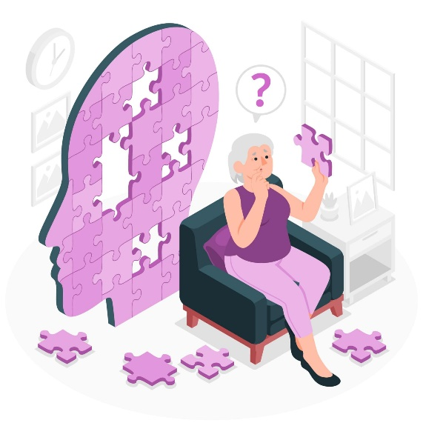
С возрастом нередко развиваются некоторая забывчивость и снижение концентрации внимания. По статистике, более половины лиц старше 60 лет замечают у себя подобные явления. Причины этого крайне разнообразны. Это и нормальные (физиологические) изменения головного мозга, связанные с его старением, и различные заболевания. Обычными проявлениями возрастных изменений памяти и внимания являются следующие признаки:
Вы часто забываете, что куда положили
и из-за этого не можете найти нужную вещь.
Вы быстро забываете имена и лица людей,
с которыми знакомитесь.
Вы не можете вспомнить и рассказать, что только что читали или смотрели по телевизору.
Вам больше неинтересно то, что интересовало совсем недавно.
Вы перестали читать, смотреть кинофильмы, встречаться с людьми.
Вы забываете, как называются предметы.
В разговоре Вам бывает трудно подобрать нужное слово.
Вам бывает трудно сосредоточиться.
Вы ошибаетесь при подсчете денег в магазине.
Случалось, что Вы потерялись в незнакомой части города.
Знающие Вас люди обращают внимание на Ваши проблемы с памятью.
Если Вы отмечаете у себя не менее трех из указанных выше симптомов или если нарушения памяти и внимания усиливаются, следует обратиться к врачу-неврологу. Он проведет необходимые обследования и установит диагноз.
Известно, что мы используем потенциал мозга всего на 3-4% от его возможностей. Уменьшение массы головного мозга в процессе старения считается закономерным и, по мнению большинства ученых, это происходит за счет бездействовавших нервных клеток. В возрастной период с 40 до 90 лет число нервных клеток в коре головного мозга снижается на 10%. Кроме того, в процессе старения уменьшается число нервных связей, снижается выработка медиаторов, отмечаются сосудистые нарушения, приводящие к разной степени кислородного голодания, в результате чего развивается ослабление памяти, с годами более выраженное. Исследования показывают, что эти изменения начинаются в коре головного мозга человека уже после 30 лет. В наибольшей степени страдают быстрота реакции на внешние стимулы и способность длительное время концентрировать внимание, мышление становится несколько замедленным. Пожилым людям нужно больше времени для выполнения различных заданий, связанных с памятью и восприятием, они быстрее устают. У них снижается способность к обучению и усвоению новых знаний и навыков. В неврологической практике приобретенное снижение интеллектуальных функций называют деменцией (в дословном переводе от латинского "деменция" - "утрата ума").
Нужно отметить, что это патологическое состояние, по сути своей, не является самостоятельным заболеванием, а выступает симптомом других болезней, которых насчитывают более ста. В основном, принято выделять:
- деменции, связанные с неврологическими и сосудистыми заболеваниями (например, при болезни Альцгеймера или атеросклерозе сосудов головного мозга);
- деменции при болезнях внутренних органов (хроническая почечная и печеночная недостаточность);
- деменции при интоксикациях (например, алкогольные, или деменции при хронических отравлениях мышьяком, соединениями азота на промышленных производствах).
Первые признаки приближающейся деменции могут заключаться в ослаблении интереса к окружающему, снижении инициативы, социальной, физической и интеллектуальной активности, пассивности, усилении зависимости от окружающих, стремлении переложить ответственность за принятие решений, связанных с финансовыми вопросами или ведением домашнего хозяйства, на супруга и других близких людей. Возрастное снижение интеллекта сопровождается повышенной сонливостью в дневное и вечернее время. Во время разговора снижается заинтересованность и активность, нить разговора из-за ослабления внимания часто ускользает. Нередко отмечаются угнетенное настроение, повышенная тревожность, тенденция к самоизоляции, круг общения резко ограничивается. В далеко зашедших случаях снижается критика, нарушается ориентация в месте и времени, утрачиваются ранее усвоенные знания и практические навыки. По различным данным от возрастной деменции страдает около 15% людей старше 65 лет и почти 50% людей старше 85 лет. При естественном возрастном старении ухудшение памяти и внимания нарастает постепенно в течение десятков лет. Однако при некоторых неврологических расстройствах и заболеваниях проблемы с памятью могут нарастать быстро: речь идет не о годах, а о месяцах.
Профилактика особенно важна на начальном этапе, когда эффективные мероприятия могут предотвратить или отсрочить развитие деменции. В первую очередь, необходимо уменьшить риск возникновения ишемии головного мозга: следует своевременно проводить лечение артериальной гипертонии, патологии сердца и сахарного диабета.
Одним из самых доступных и достаточно эффективных способов профилактики деменции является чтение художественной литературы. Чтение, являясь сложным интеллектуальным процессом, становится действенным универсальным тренажером памяти. Ведь в ходе чтения важно не терять нить повествования, помнить имена действующих лиц и последовательность событий, удерживать в памяти большой объем сюжетной информации. Причем речь идет именно о книгах, а не о газетах и журналах, текст которых составлен "для быстрого чтения" в транспорте или в ожидании чего-то и в такой лаконичной форме, чтобы не обременять читателя. Это может быть классическая литература, детектив, историческая или романтическая проза. Главное, взять за правило каждый день читать что-то из художественной литературы.
Положительное влияние на сохранение памяти оказывает прослушивание музыки, занятия хоровым пением или танцами. Музыка обладает сильным влиянием на пластичность мозга – способность, которая позволяет человеку безболезненно приспосабливаться к меняющимся условиям, улучшить социальное поведение и познавательные функции. Великолепный тренинг – изучение языка, будь то родной язык или иностранный. В процессе изучения языка новая информация не просто должна запомниться, ее необходимо воспроизводить устно и письменно. Это сложный процесс, в который вовлекается огромное количество нервных клеток и при этом образуется множество связей между нейронами самых разных отделов головного мозга. Важнейшее условие для сохранения хорошей памяти и других познавательных функций – крепкий продолжительный сон. Важно соблюдать гигиену сна и постараться не прибегать к лекарствам от бессонницы,
Большое значение для сохранения памяти имеют витамины и микроэлементы. Основная группа витаминов, улучшающих память – витамины группы В. И лучше их употреблять с естественной пищей. Витамин В12 содержится в животных продуктах (в печени, мясе, яичных желтках, молоке); В6 – в крупах, бобовых, коричневом рисе, мясе; фолиевая кислота – в дрожжах, овощах, зерновых культурах, печени.

Избежать снижения памяти, вовремя заметить первые признаки возрастных нарушений и не допустить их прогрессирования, сохранить ясность разума и себя как личность по силам любому из нас.

